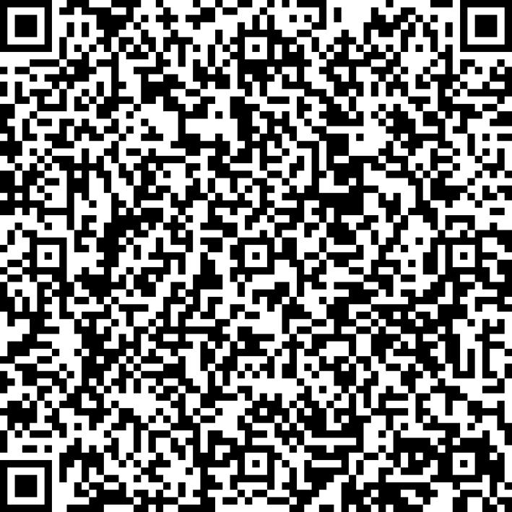
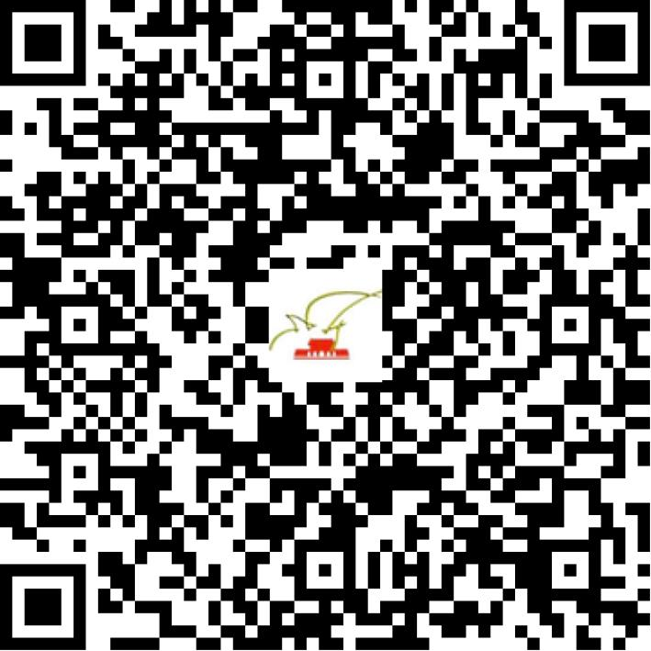

京网文〔2021〕0604-153号

2021 | 年 | 01 | 月 | 25 | 日
名 称 | 北京美学智造传媒科技有限公司
住 所 | 北京市通州区中关村科技园区通州园金桥科技产业基地环科中路17号26幢1至3层102-LQ699
法定代表人 | 陈红刚
主要负责人
类 型 | 有限责任公司
首次发证日期 | 2021年01月25日
有效期 | 2024年01月24日
网站域名 | artact.org.cn
经营范围 | 利用信息网络经营表演
发证机关
编号
许可证有效期届满前30日内办理延续，有效期届满未延续的将依法予以注销。

